**Titre de l’activité**

**Catégorie :** Oiseaux / mammifères / insectes / botanique / écologie

**Age conseillé :**

**Nombre de participants :**

**Lieu :**

**Durée :**

**Type d’approche :** scientifique, ludique, kinesthésique, imaginaire, artistique, systémique, technique, sensorielle

**Auteurs :**

**Objectif :** ce que les participants vont découvrir, faire, comprendre, *max. 200 caractères espaces compris*.  
Ex : comprendre les différents « modes de dispersion des graines » et le rôle des fruits (porter les graines).

**Message(s)** : les notions naturalistes que l’activité cherche à faire passer, *synthétiser le plus possible, mais ne pas hésiter à mettre une annexe de théorie plus complète; viser max. 400 caractères espaces compris.*

**1. Mise en situation :** mise en place fonctionnelle de l’activité, *selon les étapes clefs nécessaire à VOTRE activité, par exemple :*

1. Disposition du terrain de jeu (petit schéma par exemple), des stands, etc.
2. Introduction, s’il y en a une (ce peut être un texte à « réciter », une mise en scène, …)
3. Formation des équipes : combien, quels critères, …
4. Distribution matériel
5. Etc.

**2. Déroulement :** Quelles sont les différentes étapes de jeu/d’activité, une fois la mise en situation terminée. Ce sont les règles du jeu. *Structurer en étapes si possible, par exemple :*

1. **Etape 1** :
2. **Etape 2** :
3. **Etape 3** :
4. etc.

**3. Fin du jeu :** Quand est-ce que l’activité prend fin, sous quelles conditions ?  
Quelles sont les conclusions du jeu/de l’activité, est-ce qu’il y a un échange, un récap, un point de théorie après ?

|  |
| --- |
| **Conseils :** *par exemple :*   * Ce qui peut aider lors de l’activité * Les choses auxquelles il faut être attentif * Des conseils relatifs au matériel si nécessaire * Tout pour faciliter le travail des futurs animateurs de cette activité ☺ |

|  |
| --- |
| **Matériel** *(structurer en points)* Tout qu’il faut prévoir pour le déroulement de l’activité, par exemple :   * Outils * Matériel didactique * Documents * Nourriture * Déguisement * Etc. |

**4. Annexes**

Si le matériel prévoit des cartes, des affiches, un exemple de masque, un plan, … > c’est ici.  
S’il y a fiches « théoriques », des questions/réponses avec les correctifs … > c’est ici.

*Si votre activité nécessite des images, il faut toujours qu’elles soient libres de droit.  
Si la photo ou le dessin vient de vous, c’est bon*☺ *Il faut juste le préciser sous la photo.*

* *Via* [*https://www.pexels.com*](https://www.pexels.com/)*,* [*https://pixabay.com*](https://pixabay.com/) : 100 % libre de droit
* *Via* [*https://www.flickr.com*](https://www.flickr.com/) *en sélectionnant Creative Commons :*

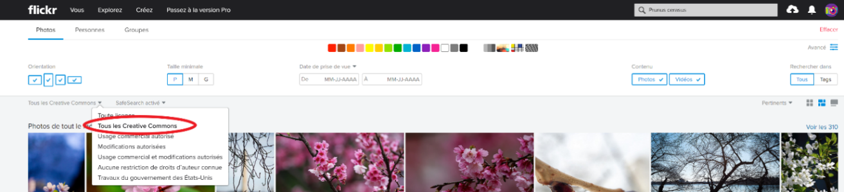

*Puis en notant le nom du photographe(1), le type de licence(2) et en téléchargeant en grande taille(3) :*

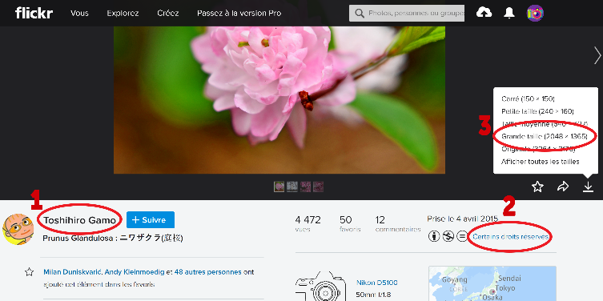

* *Via un moteur de recherche classique (Ecosia, Google), en précisant dans les filtres : domaine public*

*Si vous n’avez pas réussi à trouver des images selon ces critères, il faut le préciser.  
Vous pouvez mettre les photos dans votre fiche MAIS il faut aussi les inclure dans un dossier à part pour faciliter l’importation : chaque photo nommée avec le type de licence, le nom du photographe et l’espèce (si besoin).*

*Exemple : 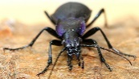 CC BY 2.0_Nick Goodrum_carabe violet*